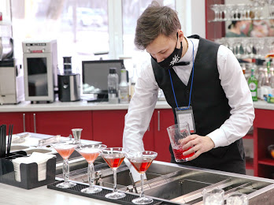 | Интервью с участником соревнований –  Дроздом Андреем Вадимовичем - студентом 3 курса Дзержинского техникума бизнеса и технологий. Специальность 19.02.10 Технология продукции общественного питания

1.Считаете ли вы себя примером для подражания? Почему?
Нет, не считаю, так как подражание – это повторение за кем-либо определенных действий – думаю что каждый человек индивидуален и уникален.
2. Опишите, какой Вы видите свою жизнь через 20 лет?
О будущем задумываться надо, но о планах особо не стоит распространяться. Я уже сегодня «делаю» что-то для будущего, но что?…….увидите через несколько лет
3. С каким, по вашему мнению, одним из самых лучших моментов в вашей учебе вы бы могли со мной поделиться?
Конечно, это участие в конкурсах профессионального мастерства; я был участником VI и VII Региональных Чемпионатов Worldskills; участником мастер-классов и конкурсов Бармен-бариста.
4. Как бы вы описали ваши достижения за время учебы?
Это большой практический опыт и навыки за время подготовки и участия в профессиональных конкурсах; это опыт преодоления себя и ни с чем не сравнимое чувство наслаждения победы.
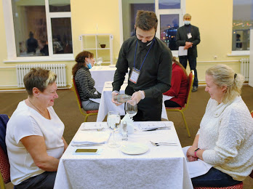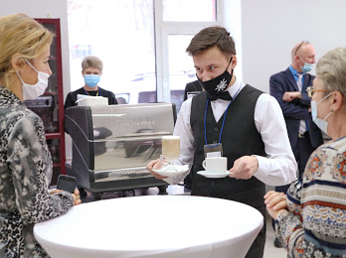
5. Как вы воспринимаете критику в свой адрес?
Во время критики я сначала все выслушиваю, не перебивая, обдумываю, возможно делаю поправки после чего высказываю свою точку зрения.
6. Что вы думаете о своих недостатках и что необходимо развивать?
Немного несобранный – развивать ответственность, обязательность;
Немного неответственный – развивать такие черты как надежность, упорство.
7. Если бы вы поймали золотую рыбку, то какие бы три желания загадали?
Первое - благополучия в семье. Второе - иметь сеть ресторанов в Европе. Третье - участие во всемирном конкурсе барменов и поваров.

